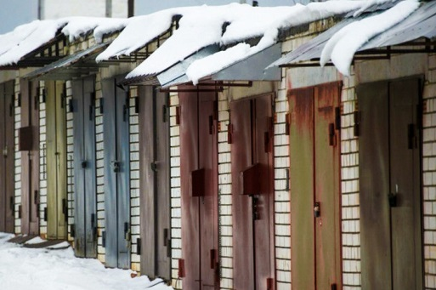

ПРЕСС-РЕЛИЗ
11 февраля 2022

Почти 10 тысяч объектов недвижимости зарегистрировал Росреестр по «гаражной амнистии» в России

Росреестр продолжает мониторинг применений в субъектах Российской Федерации так называемого Закона о «гаражной амнистии». Федеральный закон вступил в силу 1 сентября 2021 года. В течение пяти лет — до 1 сентября 2026 года — оформить незарегистрированный гараж и землю под ним можно по упрощенной схеме.

- Реализацию Закона о «гаражной амнистии» мы начали осенью 2021 года, всего 4 месяца назад. Со всеми регионами регулярно проводили методическую и разъяснительную работу, плотно взаимодействовали с нашими территориальными органами по всем возникающим вопросам. По состоянию на 30 декабря 2021 года по всей стране по правилам, предусмотренным новым законом, зарегистрировано 3797 земельных участков общей площадью 112101,7 кв.м. и 4733 гаража. Также дополнительно включены сведения о 1324 объектах недвижимости, в отношении которых в ЕГРН внесены изменения в сведения о виде объекта недвижимости, благодаря чему собственники указанных объектов смогут также оформить землю под гаражами. В 2022 году ожидаем, что активность граждан по использованию инструментов гаражной амнистии увеличится, - отметил заместитель руководителя Росреестра Алексей Бутовецкий.

В Самарской области за время действия закона зарегистрировано 38 объектов недвижимости, площадь оформленных земельных участков составляет 915 кв. м.. На днях вопрос о реализации «гаражной амнистии» рассматривался в Самарской Губернской Думе с участием Управления Росреестра по Самарской области, областной прокуратуры и представителей муниципальных образований. По итогам совещания принято решение проанализировать отказы муниципальных образований в предоставлении земельных участков и с учетом результатов этого анализа обсудить возможность утверждения регионального списка документов, позволяющих зарегистрировать недвижимость в упрощенном порядке.

Справочно:
Напомним, федеральный закон №79 «О внесении изменений в отдельные законодательные акты Российской Федерации» устанавливает, что до 1 сентября 2026 года гражданин, использующий гараж, являющийся объектом капитального строительства и возведенный до дня введения в действие Градостроительного кодекса РФ, имеет право на предоставление в собственность бесплатно земельного участка, находящегося в государственной или муниципальной собственности, на котором он расположен. В частности, если земельный участок для размещения гаража был предоставлен гражданину или передан ему какой-либо организацией (в том числе с которой этот гражданин состоял в трудовых или иных отношениях) либо иным образом выделен ему, либо право на использование такого земельного участка возникло у гражданина по иным основаниям.

На федеральном уровне закреплен перечень документов, необходимых для приобретения гражданами земельных участков, расположенных под такими объектами гаражного назначения. Вместе с тем регионы при необходимости вправе дополнить данный список.

Земельный участок, находящийся в государственной или муниципальной собственности, может быть предоставлен наследнику, а также человеку приобретшему такой гараж по соглашению от первоначального владельца.

Уточнено, что инвалиды имеют внеочередное право в порядке, установленном Земельным кодексом РФ, на предоставление земельных участков, находящихся в государственной или муниципальной собственности, для строительства гаражей вблизи места жительства инвалидов или на использование земель или земельных участков, находящихся в государственной или муниципальной собственности, для возведения гаражей, являющихся некапитальными сооружениями, либо стоянки технических или других средств передвижения инвалидов вблизи их места жительства без предоставления земельных участков и установления сервитута, публичного сервитута.
___________________________________________________________________________________________________________
Контакты для СМИ: Никитина Ольга Александровна,
помощник руководителя Управления Росреестра по Самарской области
Телефон: (846) 33-22-555,
Мобильный: 8 (927) 690-73-51 (Вайбер, Ватсап, Телеграм) Эл. почта: pr.samara@mail.ru

